Vækstfunktioner

Startopgave - Repetition af lineære og eksponentielle funktioner og betydning af a og b værdier.

Formål: At kunne se forskellen på Lineære funktioner y=ax+b og eksponentielle funktioner y=b∙a^{x}. At kunne se vigtigheden i at bestemme den bedste model. At være kritisk i forhold den valgte model. At kunne se hvilke konsekvenser der kan have, hvis der vælges en forkert model.
En kendt dansk virksomhed har holdt øje med omsætningen og årets resultat de seneste 5 regnskabsår.
Årstal | 2015 | 2016 | 2017 | 2018 | 2019
År der er gået | 0 | 1 | 2 | 3 | 4
Omsætning I mio kroner | 2893 | 2772 | 2847 | 2921 | 3049
Årets resultat | 161 | 200 | 235 | 352 | 562
I koordinatsystemet har økonomieleven indtegnet årets resultat i et xy-plot. Som du nok kan se er årets resultat stigende, dog med et højere niveau i 2015.
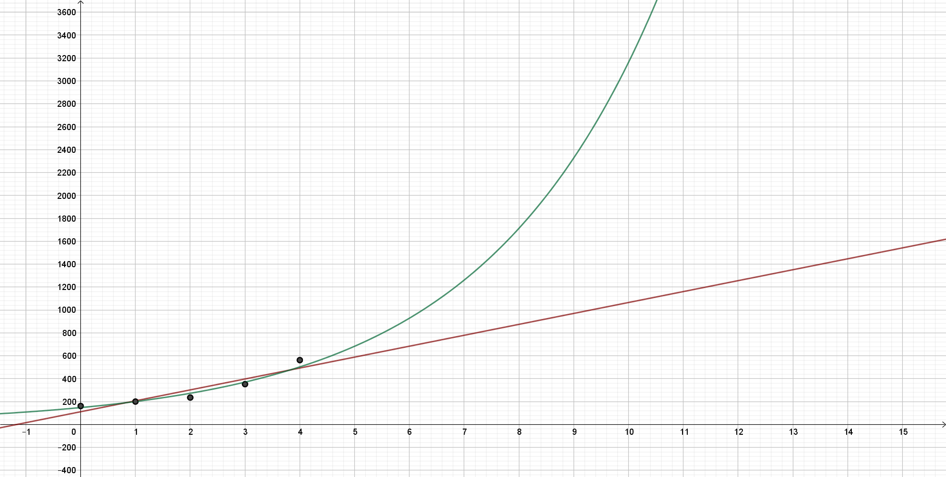

- Hvilken af modellerne, mener du, ligger tættest på punkterne? (har den bedste forklaring)
- Prøv at give en prognose for årets resultat i år 2025 i mio. kr.
- Prøv at give et bud på, hvor lang tid der går, før virksomheden har fordoblet deres resultat.
- Forklar, hvordan du udarbejdede prognosen og bestemte fordoblingstiden.

Den grønne graf har følgende funktionsforskrift: y=147,49∙1,36^{x}

Den røde graf har følgende funktionsforskrift: y=95,4x+111,2
- Forklar med dine egne ord hvad funktionsforskrifterne betyder for virksomheden, med andre ord forklar hvad a og b værdierne i de to forskellige funktionstyper betyder for virksomheden.

Regression - tendenslinjer

Startopgave - find en udviklingsmodel, lineær eller eksponentiel funktion
Formål: At kunne bestemme en funktionsforskrift ud fra regressionsanalyse i GeoGebra. At kunne bestemme den bedste model ud fra R²-værdien. At kunne se vigtigheden i at bestemme den bedste model (regression/tendenslinjer).
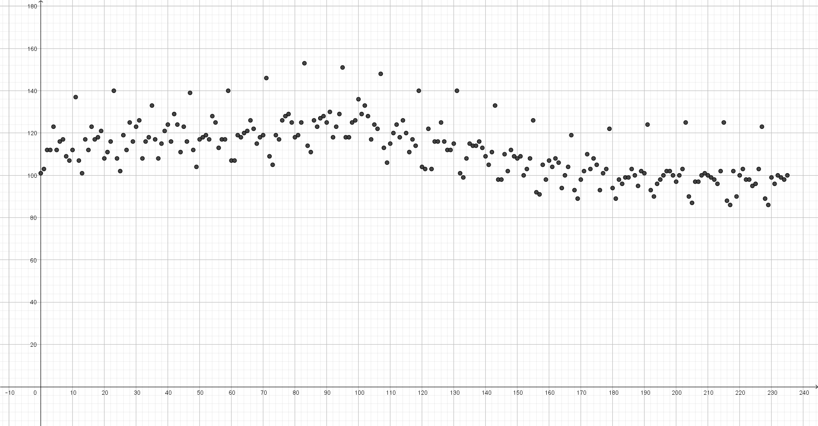Ovenover ser du 236 punkter. Punkterne er indekstal for detailsalget i supermarkeder fra januar 2008 og frem til april 2019. x-aksen er tid i måneder. Første måned 0 angiver januar 2008. y-aksen er indekstal, hvor januar 2008 er basisåret. Der ses en spredning i detailsalget, idet vi forventer at december måned generelt skaber højere omsætning end resten af året. Når der skal bestemmes tendenslinjer, så svarer det til at vi skal kunne se en udviklingstendens. I matematikken kaldes det regression.

Du skal kunne skelne mellem to forskellige vækstmodeller (funktionstyper): 1)lineær udvikling og 2)procentvis udvikling.

Anvendeligheden af en model afhænger af to forskellige forhold 1) antal af data (i dette tilfælde 236 data=rigtig mange) og 2)R²-værdien. Gyldigheden vurderes i forhold til datamaterialets størrelse. I dette tilfælde høj grad af gyldighed. Dermed siges at materialet har en høj validitet.
R²-værdien kan oversættes til pålidelighed og kan kaldes en forklaringsgrad. R²-værdien kan højst være 1,00 svarende til 100%, man taler om at 0,95 (95%) er en acceptabel R²-værdi. Dermed siges udviklingstendensen har en høj reliabilitet.
R²-værdien kaldes i matematiksprog determinationskoefficient, men kald den gerne forklaringsgraden.

En note til R²-Værdien
R² kaldes determinationskoefficienten, men det vil være helt fint at kalde den forklaringsgraden. Den giver en forklaring på hvilken model der er bedst at anvende fordi den fortælle hvor tæt den fundne udviklingsmodel ligger på de faktiske punkter.
R² er beregnet som et decimaltal. Decimaltallet kan passende oversættes til procent (sandsynligheden for).
Hvis R² = 1,00, vil det betyde, at regressionsmodellen 100% gennemgår alle punkter fra datasættet.
Hvis R² = 0,99, vil det betyde, at regressionsmodellen med 99% nøjagtighed gennemgår alle punkter
Hvis R² = 0,50, vil det betyde, at regressionsmodellen med 50% nøjagtighed gennemgår alle punkter

Ved en lineær udviklingsmodel (lineær funktion) ligger punkterne, så de kan være tilpasset en ret linje, vi taler om konstant vækst (vækst kan både være positiv og negativ). Såfremt mønstret i datapunkterne har den højeste R²-værdi vil det være den udviklingsmodel der skal vælges. Efterfølgende skal der gives forklaring på om der er tale om en stigende eller aftagende vækst.

Ved en eksponentiel udviklingsmodel (eksponentiel funktion - i GeoGebra ”VÆKST”) vil punkterne følge en kurve, der er tale om en procentvis vækst. Såfremt mønstret i datapunkterne har den højeste R²-værdi vil det være den udviklingsmodel der skal vælges. Efterfølgende skal der gives forklaring på om der er tale om en stigende eller aftagende vækst.
Nu skal du til at arbejde med værktøjet GeoGebra….

En kendt dansk virksomhed vil gerne udarbejde en prognose for deres omsætning og årets resultat, set med udgangspunkt i de seneste 5 regnskabsår.

Årstal | 2015 | 2016 | 2017 | 2018 | 2019
År der er gået | 0 | 1 | 2 | 3 | 4
Omsætning I mio kroner | 2893 | 2772 | 2847 | 2921 | 3049
Årets resultat | 161 | 200 | 235 | 352 | 562

1. Åbn GeoGebra (ALLE), find ”regnearket” under vis og indtast følgende tabel (kan kopieres ind):

Regnearket I GeoGebra fungerer ligesom Excel

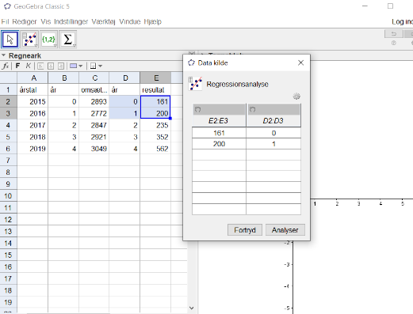
2. Marker først 2 af punkterne, start med årets resultat. Markering kan ske når CTRL-tasten holdes nede, Mac er det CMD

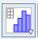
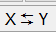
3. Klik på diagrammet variabler, og vælg regressionsanalyse. Klik på analyser.
4. Tjek at x’er er 0,1,2 osv. Er de tal der står forrest, ellers klik på

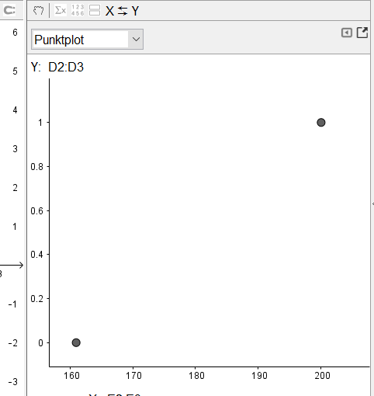
Her ses, at vi er nødt til at skifte x om med y - GeoGebra har fanget den forkerte x. x-aksen skal altid være tid der er gået. Basisåret eller der hvor vores data starter vil altid være tidspunkt 0. Der er ikke gået noget tid. x=0
5. Vælg regressionsmodel, lineær, skriv funktionsforskriften ned. Oversæt det til hverdagssprog
6. Så skal du vælge statistik
7. Noter R²-værdien - lav gerne en tabel, så du har styr på dine modeller
Emne | Antal punkter | Funktions-type | Funktionsforskrift | R²-værdi
Årets resultat | 2 | Lineær
Årets resultat | 2 | Eksponentiel
Årets resultat | Alle | Lineær
Årets resultat | Alle | Eksponentiel
Omsætning | Alle | Lineær
Omsætning | Alle | Eksponentiel

8. Indsæt regressionsmodellerne i koordinatsystemet, ved at tilføje, klik på

9. Luk ned og forsøg nu med en anden regressionsmodel, VÆKST, skriv funktionen ned. Oversæt det til hverdagssprog.
10. Noter R²-værdien
11. Begrund hvilken regressionsmodel der er bedst.
12. Har antallet af data (punkter) noget med R²-værdien at gøre?
13. Gentag forsøget, men nu med alle punkter.
14. Gør rede for de forskellige regressionsmodeller (lineær og vækst), oversæt funktionsforskrifterne til hverdagssprog.
15. Begrund hvilken regressionsmodel der er den bedste.
16. Kunne vi beregne en funktionsforskrift ud fra 2 punkter? Hvilken er bedst at anvende?
17. Gentag nu regressionen med omsætning - dog ikke med 2 punkter, men med alle.
18. Giv en PROGNOSE for virksomhedens omsætning og årets resultat i 2030
19. Overvej hvad en virksomhed kan anvende en regressionsmodel til, som har en forklaringsgrad på 50%.
20. Præsenter din grafiske prognose. Tilføj en passende overskrift + en brødtekst på 20 ord til den danske virksomheds fremtidsudsigter, det er CEO, som er modtager (målgruppe).

